七朝古都，文化圣典——开封

**历史渊源**

开

封，古称[汴梁](https://baike.baidu.com/item/%E6%B1%B4%E6%A2%81)，简称[汴](https://baike.baidu.com/item/%E6%B1%B4)，是[河南省](https://baike.baidu.com/item/%E6%B2%B3%E5%8D%97%E7%9C%81/59474)地级市、八朝古都、中国六大古都之一，国务院首批公布的[国家历史文化名城](https://baike.baidu.com/item/%E5%9B%BD%E5%AE%B6%E5%8E%86%E5%8F%B2%E6%96%87%E5%8C%96%E5%90%8D%E5%9F%8E)，地处[中原](https://baike.baidu.com/item/%E4%B8%AD%E5%8E%9F/1415)腹地。

开封承载着厚重的历史文化，具有“文物遗存丰富、城市格局悠久、古城风貌浓郁、北方水城独特”四大特色，迄今已有4100余年的建城史和建都史，先后有夏朝，春秋战国时期魏国，五代后梁、后晋、后汉、后周，辽朝，北宋和金朝等朝代相继在开封定都，素有八朝古都之称，是世界上唯一座城市中轴线从未变动的都城，城摞城遗址在世界考古史和都城史上少有。北宋的都城东京城是当时全世界第一大城市，是清明上河图的原创地，有“琪树明霞五凤楼，夷门自古帝王州”、“东京梦华”等美誉。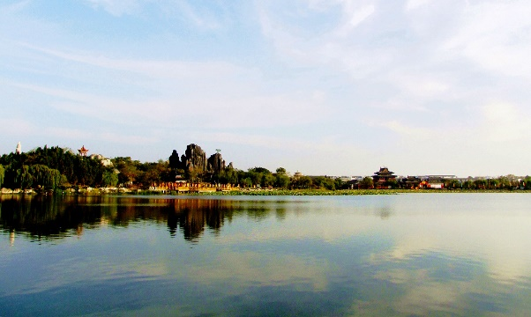

开封是著名的戏曲之乡，中国第一大剧种[豫剧](https://baike.baidu.com/item/%E8%B1%AB%E5%89%A7)发源于此。开封中心城区“五湖四河”环绕分布，素有“北方水城”之称。开封人文景观和自然风光交相辉映，是中国优秀旅游城市、中国菊花名城、中国书法名城，拥有国家AAAA级以上旅游景区8家，全国重点文物保护单位19处，每年春天举办的中国开封清明文化节和秋天举办的[中国开封菊花文化节](https://baike.baidu.com/item/%E4%B8%AD%E5%9B%BD%E5%BC%80%E5%B0%81%E8%8F%8A%E8%8A%B1%E6%96%87%E5%8C%96%E8%8A%82)，吸引了众多海内外游客。

**文化风范**

五代时期的后唐、后梁、后晋、后汉、后周先后定都于开封，

[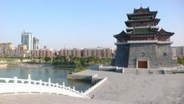](https://baike.baidu.com/pic/%E5%BC%80%E5%B0%81/122642/0/0b55b319ebc4b745b42a7e57c5fc1e178a821531?fr=lemma&ct=single)

称之为“东都”或“东京”，这一时期开封正式取代了洛阳，成为全国的政治、经济、文化、交通中心。960年，后周殿前都点检、宋州归德军节度使赵匡胤在开封城北40里的陈桥驿发动“陈桥兵变”，以“宋”为国号，建立宋朝，建都东京开封府，历经9帝、168年。

宋朝是开封历史上和中国封建史上最为辉煌耀眼的时代，经济文化发达、社会生活繁荣，富甲天下，开封城内人口达一百五十万，城市风景旖旎，城郭气势恢弘，不仅是全国政治、经济、文化的中心，也是当时世界上最繁华的大都市。史书更以“八荒争凑，万国咸通”来描述当时大宋都城开封的繁华。北宋画家张择端的作品《清明上河图》，生动的描绘了清明时节北宋都城东京开封城及汴河两岸的繁华、热闹的景象和优美的自然风光。中国的对外交通已由汉唐之后的丝绸之路转向东南沿海的海路，开封跃居为当时世界上最为繁华的大都会。

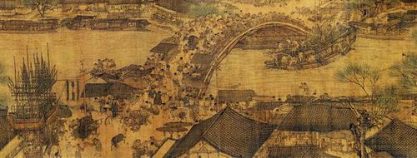

**清明上河图**

**历史遗迹**

清明上河园位于开封古城内西北隅，是以宋代张择端的名画《清明上河图》为蓝本，集中再现原图风物景观的大型宋代民俗风情游乐园，是国家AAAAA级景区。占地面积510亩，主要建筑有城门楼、虹桥、街景、店铺、河道、码头、船坊等。园区按《清明上河图》的原始布局，集中展现宋代诸如酒楼、茶肆、当铺、汴绣、官瓷、年画等现场制作；荟集民间游艺、杂耍、盘鼓表演；神课算命、博彩、斗鸡、斗狗等京都风情，并根据宋氏历史故事表演“文包武杨”及宋代婚礼习俗等节目。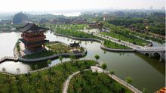

龙亭公园位于开封古城内西北隅，是国家AAAA级旅游景区。占地面积约1300亩。全园包括午门、玉带桥、朝门、照壁、朝房、龙亭、北宋皇宫宸拱门遗址、碑亭、北门及东门等清朝万寿宫建筑群体，还有潘杨二湖、春园、盆景园、被誉为中原一绝的植物造型园及长廊水榭等园林景观。

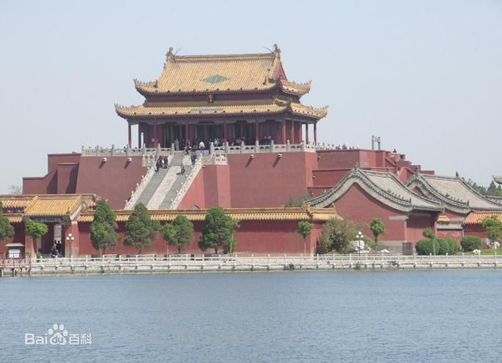

此外还有诸多景点，譬如宋都御街, 铁塔公园, 繁塔, 天波杨府, 禹王台公园, 开封府, 中国翰园碑林, 包公祠。

**美食大全**

特色名菜：[开封灌汤包](https://baike.baidu.com/item/%E5%BC%80%E5%B0%81%E7%81%8C%E6%B1%A4%E5%8C%85)、[鲤鱼焙面](https://baike.baidu.com/item/%E9%B2%A4%E9%B1%BC%E7%84%99%E9%9D%A2)、[套四宝](https://baike.baidu.com/item/%E5%A5%97%E5%9B%9B%E5%AE%9D)、[清汤东坡肉](https://baike.baidu.com/item/%E6%B8%85%E6%B1%A4%E4%B8%9C%E5%9D%A1%E8%82%89)

[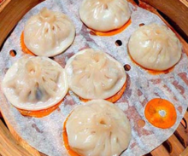](https://baike.baidu.com/pic/%E5%BC%80%E5%B0%81/122642/0/b219ebc4b74543a9f4734be11a178a82b90114b6?fr=lemma&ct=single)开封灌汤包

[白扒豆腐](https://baike.baidu.com/item/%E7%99%BD%E6%89%92%E8%B1%86%E8%85%90)、[卤煮黄香管](https://baike.baidu.com/item/%E5%8D%A4%E7%85%AE%E9%BB%84%E9%A6%99%E7%AE%A1)、[炸八块](https://baike.baidu.com/item/%E7%82%B8%E5%85%AB%E5%9D%97)、一鸭三吃、蒸羊等。

特色小吃：[灌汤包子](https://baike.baidu.com/item/%E7%81%8C%E6%B1%A4%E5%8C%85%E5%AD%90)、[逍遥镇胡辣汤](https://baike.baidu.com/item/%E9%80%8D%E9%81%A5%E9%95%87%E8%83%A1%E8%BE%A3%E6%B1%A4)、[桶子鸡](https://baike.baidu.com/item/%E6%A1%B6%E5%AD%90%E9%B8%A1)、庞记桶子鸡、沙家牛肉、[开封套四宝](https://baike.baidu.com/item/%E5%BC%80%E5%B0%81%E5%A5%97%E5%9B%9B%E5%AE%9D)、[三鲜莲花酥](https://baike.baidu.com/item/%E4%B8%89%E9%B2%9C%E8%8E%B2%E8%8A%B1%E9%85%A5)、[五香兔肉](https://baike.baidu.com/item/%E4%BA%94%E9%A6%99%E5%85%94%E8%82%89)、风干兔肉、[五香羊蹄](https://baike.baidu.com/item/%E4%BA%94%E9%A6%99%E7%BE%8A%E8%B9%84)、[酱瓜鸡丁](https://baike.baidu.com/item/%E9%85%B1%E7%93%9C%E9%B8%A1%E4%B8%81)、[菊花火锅](https://baike.baidu.com/item/%E8%8F%8A%E8%8A%B1%E7%81%AB%E9%94%85)、大京枣、[烩面](https://baike.baidu.com/item/%E7%83%A9%E9%9D%A2)、[双麻火烧](https://baike.baidu.com/item/%E5%8F%8C%E9%BA%BB%E7%81%AB%E7%83%A7)、[芝麻翅中翅](https://baike.baidu.com/item/%E8%8A%9D%E9%BA%BB%E7%BF%85%E4%B8%AD%E7%BF%85)、炒[红薯泥](https://baike.baidu.com/item/%E7%BA%A2%E8%96%AF%E6%B3%A5)、[花生糕](https://baike.baidu.com/item/%E8%8A%B1%E7%94%9F%E7%B3%95)、[黄焖鱼](https://baike.baidu.com/item/%E9%BB%84%E7%84%96%E9%B1%BC)、[锅贴](https://baike.baidu.com/item/%E9%94%85%E8%B4%B4)、[羊肉炕馍](https://baike.baidu.com/item/%E7%BE%8A%E8%82%89%E7%82%95%E9%A6%8D)、[炒凉粉](https://baike.baidu.com/item/%E7%82%92%E5%87%89%E7%B2%89)、[冰糖熟梨](https://baike.baidu.com/item/%E5%86%B0%E7%B3%96%E7%86%9F%E6%A2%A8)、[杏仁茶](https://baike.baidu.com/item/%E6%9D%8F%E4%BB%81%E8%8C%B6)、[江米切糕](https://baike.baidu.com/item/%E6%B1%9F%E7%B1%B3%E5%88%87%E7%B3%95)、回民羊肉汤、东华乍、[锅贴豆腐](https://baike.baidu.com/item/%E9%94%85%E8%B4%B4%E8%B1%86%E8%85%90)

特色农产：[汴梁西瓜](https://baike.baidu.com/item/%E6%B1%B4%E6%A2%81%E8%A5%BF%E7%93%9C)、[杞县酱菜](https://baike.baidu.com/item/%E6%9D%9E%E5%8E%BF%E9%85%B1%E8%8F%9C)、[杞县大蒜](https://baike.baidu.com/item/%E6%9D%9E%E5%8E%BF%E5%A4%A7%E8%92%9C)、[五香豆腐干](https://baike.baidu.com/item/%E4%BA%94%E9%A6%99%E8%B1%86%E8%85%90%E5%B9%B2)、[桶子鸡](https://baike.baidu.com/item/%E6%A1%B6%E5%AD%90%E9%B8%A1)、[花生糕](https://baike.baidu.com/item/%E8%8A%B1%E7%94%9F%E7%B3%95)、[绿豆糕](https://baike.baidu.com/item/%E7%BB%BF%E8%B1%86%E7%B3%95)、[麻辣花生](https://baike.baidu.com/item/%E9%BA%BB%E8%BE%A3%E8%8A%B1%E7%94%9F)等。

